厦门六中2012届高三12月份月考生物试卷
班级 号数 姓名
一．选择题
1．下列各项中，可以看作物质进入内环境（血浆、组织液、淋巴等）的是
A.静脉滴注葡萄糖 B.受精卵进入子宫内
C.饮料进入胃中 D.氧气进入线粒体内
2．在下列物质中，属于人体内环境组成成分的是
A.淀粉 B.Na＋ Ｃ.肝糖元 D.血红蛋白
3．人剧烈活动并休息一段时间后，血浆的pH将
A.维持在7.35～7.45 B.远大于7.45
C.远小于7.35 D.稳定在3～4
4．长期营养不良，血浆蛋白含量降低，会引起组织水肿，其主要原因是
A.血浆渗透压降低 B.血浆渗透压升高
C.淋巴的渗透压升高 D.细胞内液自由水含量减少
5．下图表示人体内的细胞与外界环境之间进行物质交换的过程。相关叙述正确的是
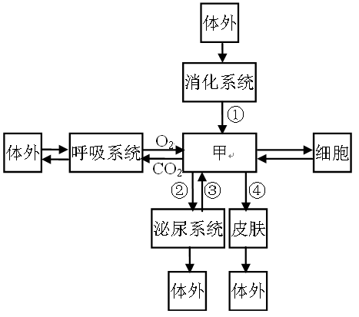
A．细胞代谢产物都通过途径②排出体外
B．甲中所有的成分都通过途径①补充
C．当甲中乳酸增多时，主要通过缓冲物质调节，
④过程一定加强
D．当甲渗透压升高时，抗利尿激素分泌增加，
③过程一定加强
6．下列关于体液的叙述中，不正确的是
A．唾液、尿液等也属于体液
B．细胞内液的含量多于细胞外液
C．体液包括细胞内液和细胞外液
D．细胞外液与细胞内液之间要进行物质交换
7．.如果支配左腿的传入神经及中枢完整，而传出神经受损，那么
该左腿会
A.不能运动，针刺有感觉 B.能运动，针刺有感觉
C.能运动，针刺无感觉 D.不能运动，针刺无感觉
8．如图表示正常人肝组织细胞的结构示意图，其中①②③④分别表示人体内的液体
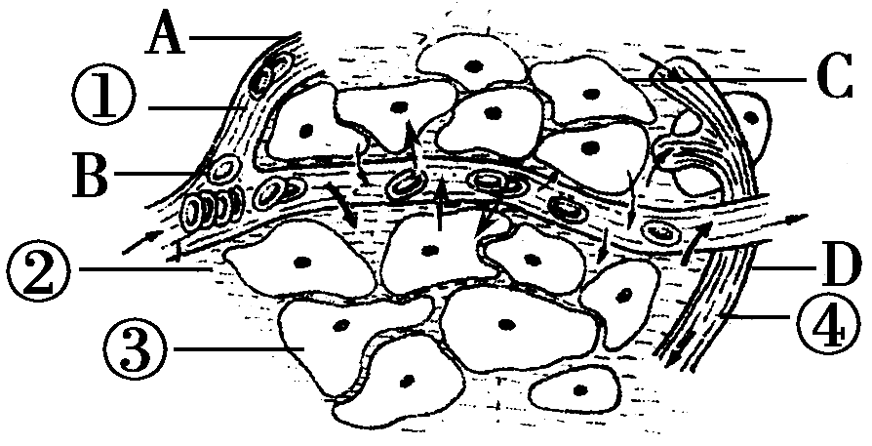
成分。下列说法中正确的是 ( )
A．肝细胞生活在组织液中，肝细胞周围的
组织液中会出现胰高血糖素
B．液体①中含有胰岛素和血红蛋白
C．抗体只能在液体④和①中出现
D．图中①②③④构成了人体的内环境
9．内环境稳态的实质是内环境成分、理化性质都处于动态平衡中，以下叙述正确的是
A．长期饮用弱碱性的水会改变内环境的pH值
B．内环境稳态是机体进行正常生命活动的必要条件
C．维持稳态的调节机制是神经—体液调节
D．细胞内液和细胞外液的成分可以交换，它们共同构成内环境
10．下图表示人体神经元的结构。以下相关叙述中，正确的是
A．发生反射时，神经冲动在Ⅱ上以局部电流的形式双向传导
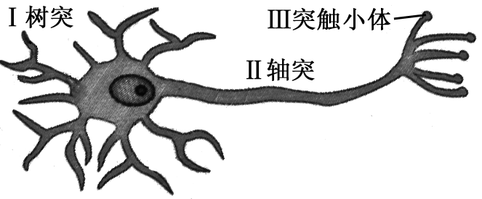
B．神经冲动传到Ⅲ部位时，电信号转变为化学信号
C．只有兴奋时，Ⅲ才能合成神经递质
D．突触一般不含有I部位的结构
11．右图为反射弧模式图，则
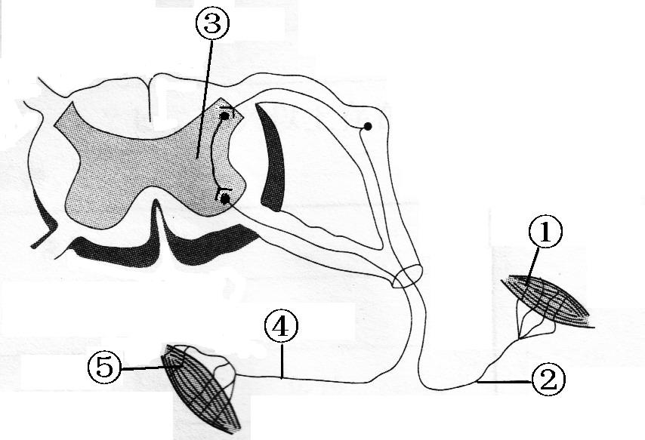
A．神经冲动在②和④上以局部电流的形式传导
B．兴奋传导方向是⑤→④→③→②→①
C．②受损时，刺激④仍能引起反射活动
D．③具有语言、学习、思维、记忆等方面的高级功能
12．下列有关组成细胞化合物的叙述，不正确的是
A．细胞的能源物质是糖类、脂肪、蛋白质、核酸
B．多糖、蛋白质、核酸都是由单体连接成的多聚体
C．葡萄糖是淀粉、糖原、纤维素的基本单位
D．有的蛋白质必须与特定的无机盐离子结合才具有相应的生物学功能
13．细胞分化是生物界普遍存在的一种生命现象，下列叙述不正确的是
A．老年人体内仍然存在着具有分裂和分化能力的细胞
B．分化后的不同组织细胞其蛋白质种类完全不同
C．细胞分化有利于提高多细胞生物各种生理功能的效率
D．造血干细胞分化形成白细胞的过程是不可逆的
14．下列关于实验的变量的叙述，正确的是
A．在探究温度对酶活性影响的实验中，温度是因变量
B．在探究酵母菌细胞呼吸方式的实验中，重铬酸钾溶液是因变量
C．在探究CO₂浓度对光合作用强度影响的实验中，光照是无关变量
D．在探究植物细胞吸水和失水的实验中，液泡体积的变化是无关变量
15．在大棚栽培蔬菜过程中，不能提高光合作用强度的措施是
A．适当降低夜间温度 B．适时通风透气
C．适时增施有机肥 D．适当提高光照强度
16．HIV的一段RNA含碱基A 20%、C 22%、G 30%，通过逆转录形成的双链DNA片段中含碱基T的比例是
A．20% B．22% C．24% D．48%
17．用豌豆进行杂交实验时，不必进行的操作是
A．选择具有相对性状的亲本 B．开花前除去母本的雄蕊
C．开花前除去父本的雌蕊 D．人工授粉并进行套袋处理
18．人类镰刀型细胞贫血症发生的根本原因是
A.基因突变 B基因重组 C.染色体结构变异 D.染色体数目变异
19．科学家将甜椒种子送往太空接受辐射一段时间后，在地面种植和筛选，培育出大果实
的“太空甜椒”，这种育种方法称为
A诱变育种 B.单倍体育种 C.杂交育种 D.转基因育种
20．家兔中黑色（B）对褐色（b）为显性，短毛（R）对长毛（r）为显性，家兔甲与黑色短毛（BbRr）兔杂交，产仔26只，其中黑色短毛兔9只，黑色长毛4只，褐色短毛10只，褐色长毛3只，则家兔甲的基因型应该是
A．BbRr B．BbRR C．bbRr D．BBRR
21．假设a、B为玉米的优良基因，现有AABB、aabb两个品种，控制两对相对性状的基因
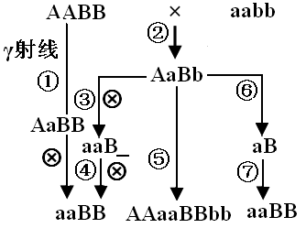
位于两对同源染色体上，实验小组用不同方法进行了实验（见图），下列说法不正确的
是
- 过程①育种方法运用的原理是基因突变，最大优点是能
提高突变率，在短时间内获得某些优良变异类型
B．过程⑤使用的试剂是秋水仙素，它可作用于正在分裂的
细胞，抑制纺锤体的形成
C．过程②③④育种方法运用的原理是基因重组，基因型
aaB_的类型经④后，子代中aaBB所占比例是5/6
D．过程⑥⑦应用了单倍体育种的方法，最大的优点是明显
缩短育种年限
22. 下列关于优生措施的叙述中，正确的是
A．通过产前诊断可以初步确定胎儿是否患有猫叫综合征
B．通过产前诊断可以确定胎儿是否患有所有先天遗传病
C．通过遗传咨询可以确定胎儿是否患有21三体综合征
D．通过禁止近亲结婚可以杜绝有先天性缺陷的病儿降生
23．某男性不患色盲，其父母、祖父母、外祖父母的色觉都正常，但弟弟是色盲，那么色盲基因传递的过程是（ ）
A．祖父→父亲→弟弟 B．祖母→父亲→弟弟
C．外祖父→母亲→弟弟 D．外祖母→母亲→弟弟
24. 失散多年的堂兄弟(同一祖父)分别在台湾和大陆生活，若从DNA 分子水平上鉴别他们
是堂兄弟关系， 最可靠的DNA分子来源是
A.常染色体 B.X染色体 C.Y染色体 D.任何一条染色体均可
25．下列可以称为基因库的是
A.一条染色体上的全部基因 B.一个染色体组上的全部基因
C.一个生物体所具有的全部基因 D.一个种群中全部个体所含有的全部基因
26．据科学考察，海洋生物比陆地生物的进化速度缓慢，其原因是
A.海洋生物比陆地生物低等 B.海洋环境相对稳定
C.海洋生物几乎不发生变异 D.海洋生物的变异个体生存机会少
27．下列系谱图中一定能排除伴性遗传的是
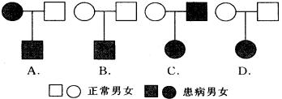
28．某动物有两对同源染色体，下图表示卵细胞形成过程中不同时期的五个细胞，按其分
裂的先后顺序排列的次序是
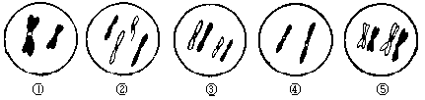 A．①②③④⑤ B．③②①④⑤ C．②③①⑤④ D．②③⑤①④
29. 下列有关遗传和进化问题的分析中，错误的是
A.遗传和变异是进化的内因，通过遗传使控制性状的基因在亲子代中传递
B.地理隔离可阻止种群间基因交流，导致种群的基因库形成明显的差异并逐步出现生
殖隔离
C.自然选择会导致种群基因频率改变，基因突变不会导致种群基因频率改变
D.基因突变、基因重组和染色体变异都为生物进化提供了丰富的原材料
30. 下图为某种遗传病的家族系谱图，有关该遗传病的分析错误的是：
正常男性
正常女性
患病男性
Ⅲ
1
2
3
4
5
6
7
患病女性
Ⅱ
Ⅰ

A．Ⅲ₁与正常男性结婚，生下一个患该病男孩的概率是1/3
B．Ⅲ₂与Ⅲ₄为旁系血亲，若Ⅲ₂与Ⅲ₄结婚，后代患该遗传病的概率将大大增加
C．从优生的角度出发，在Ⅲ₅处于胎儿期进行性别鉴定不能确定是否患此病，只能
进行基因诊断
D．Ⅲ₅的致病基因不可能来源于她的外祖母
31．（14分）以下甲、乙两图表示遗传信息传递的某些过程。请回答：
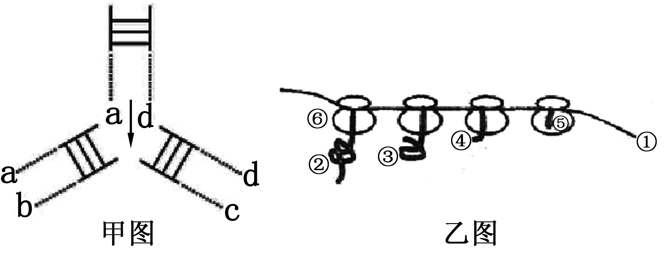
学校 班级 座号 姓名
密 封 装 订 线

(1)甲图代表的过程是_______ ，正常进行过程中所需的条件除了模板、
酶之外，还需要______ 。
（2）甲图中b链的碱基序列与_______ 链相同，假如b链中A∶T∶C∶G为
2∶1∶1∶3，那么c链中相应的碱基比例为_____________________。
(3)乙图代表的过程是_______ ，⑥是_______。乙图中的①链与甲图中的b链
的基本组成单位的不同点在于________________________ _。
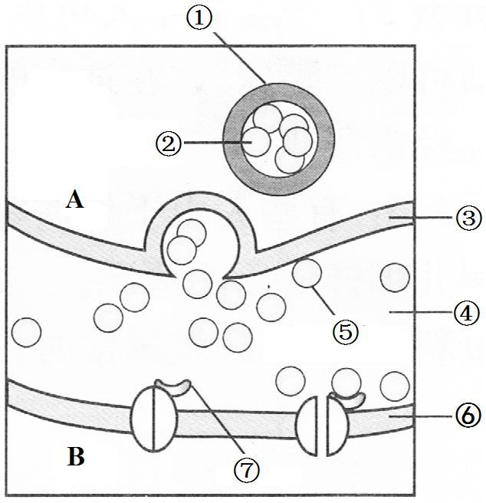
32．(8分)下图表示神经元A与神经元B之间传递信息的过程，请据图分析
回答问题：
⑴填写下列标号所指的相应结构的名称：
① ②
⑦
⑵③④⑥共同构成 （结构）。
⑶当神经末梢有神经冲动传来时，通过胞吐作用，②被
释放进入④内，即成为⑤，此过程，信号的变化是：电信号
变为 。
⑷由于⑤只能由 释放，因此，该图所示的A、B两个神经元之间
兴奋的传递只能是从 神经元传向 神经元。
33．（12分）以具有正常叶舌的纯合子水稻（基因型为AABB）的种子为材料，用
一定剂量的紫外线辐射处理后种植，所有植株都具有正常叶舌。成熟后自交，
其中甲、乙两株水稻的自交后代出现性状分离，且正常叶舌和无叶舌的分离比
都为3∶1。让甲、乙自交后代中的无叶舌植株杂交，所得后代表现型均为正常叶舌。
请回答：
（1）甲、乙自交后代出现无叶舌性状的根本原因是_______________________________。
（2）甲、乙的基因型分别是______________，请用遗传图解简要说明甲自交后代出现性状分离比为3∶1的原因。

（3）甲、乙自交后代中的无叶舌植株杂交，得到的正常叶舌植株的基因型是_________，若让这些正常叶舌的植株自交，后代可能的表现型及比例是_______________________。
34．（6分）某种雌雄异株的植物，雌株的性染色体为XX，雄株的性染色体为XY。在该植物种群中存在着一种金黄色植株的突变体，这一突变由隐性基因a控制，该基因位于X染色体上，并使含有该基因的雄配子致死。分析下列杂交组合的结果回答问题：
（1）若杂交后代全部为绿色雄性个体，则亲本的基因型为 。
（2）若杂交后代全部为雄性，且绿色与金黄色个体各占一半，则亲本的基因型组合为
。
（3）若后代性别比例为1:1，绿色与金黄色个体的比例为3:1，则亲本的基因型组合为
。

31.（1）DNA复制 原料、能量
（2）d 1∶2∶3∶1
（3）翻译 核糖体 五碳糖和碱基种类

32.⑴①突触小泡 ②神经递质 ⑦受体 ⑵突触
⑶化学信号 ⑷突触前膜 A B

33.（1）基因突变
（2）AaBB、AABb（或AABb、AaBB）
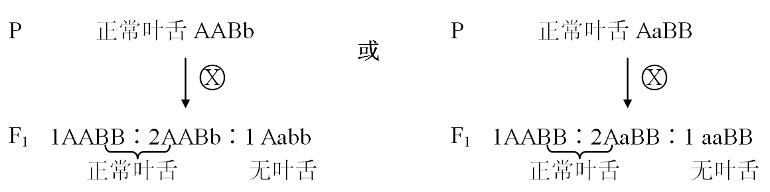
（4分）
（3）AaBb 正常叶舌∶无叶舌=9∶7

34.（1） X^{A}X^{A}、XªY
（2） X^{A}Xª、XªY
（3） X^{A}Xª、X^{A}Y

32.（每空2分，共10分）
Ⅰ．（1） 5 （2）AaBb （3）AABb AaBB
Ⅱ．1/12 1/1200
32.（10分）据遗传的有关知识回答下列问题
Ⅰ．某植物的花色由两对自由组合的基因（A和a、B和b）决定。显性基因A和B同时存在（基因型为A B ）时，植株开紫花，其他情况开白花。请回答：
（1）开白花植株的基因型有 种。
（2）基因型是 的紫花植株自交，子代表现为紫花植株：白花植株＝9 ：7。
（3）某紫花植株自交，子代表现为紫花植株 ：白花植株 ＝ 3 ：1，该紫花植株的基因型为 。

Ⅱ．某一男性（Ⅲ₁₀）患有色盲（致病基因位于X染色体上），其同胞姐姐患有白化病（其致病基因位于常染色体上），其家庭系谱图如下：
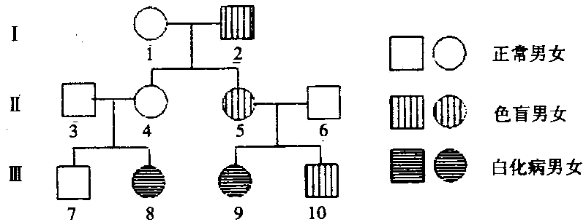

若Ⅲ₁₀与Ⅲ₈婚配，生育子女中患两种遗传病的概率是______________。在当地人群中约200个表现型正常的人中有一个白化病基因杂合子。一个表现型正常的女人，其双亲表现型也正常，但其弟弟是白化病患者，与当地一个无亲缘关系的正常男人婚配，他们所生孩子患白化病的概率为_____________________。
31．下图表示原核细胞中遗传信息传递的部分过程。请据图回答：
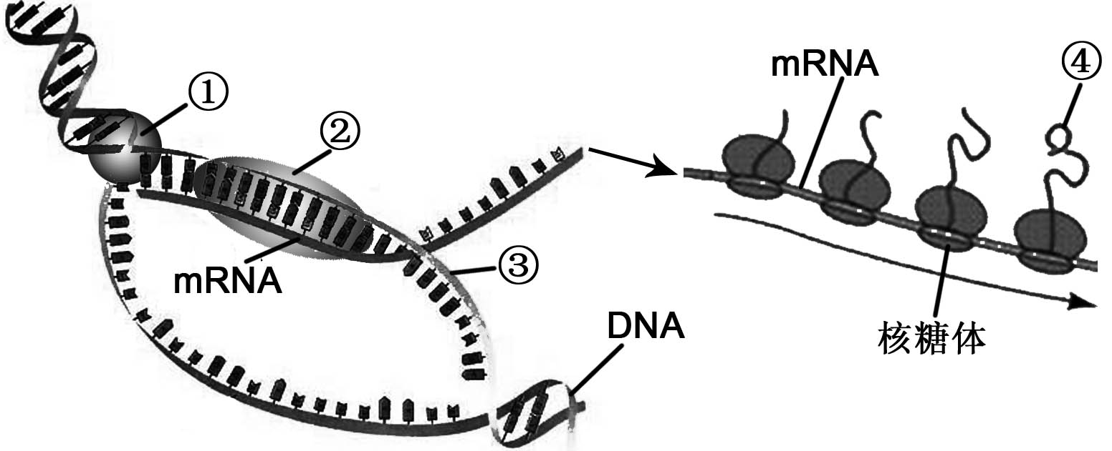
（1）图中涉及的遗传信息传递方向为： （以流程图的形式表示）。
（2）转录过程中，DNA在[ ] 的催化作用下，把两条螺旋的双链解开，该变化还可发生在 过程中。
（3）mRNA是以图中的③为模板，在[ ] 的催化作用下，由4种游离的 依次连接形成的。
（4）能特异性识别mRNA上密码子的分子是 ，它所携带的小分子有机物可用于合成图中[ ] 。
（5）由于化学物质甲磺酸乙酯的作用，该生物体表现出新的性状，原因是：基因中一个G-C对被A-T对替换，导致由此转录形成的mRNA上 个密码子发生改变，经翻译形成的④中 发生相应改变。

（4）杂交组合①②的后代全部为雄性的原因是：由于 ，使这两个杂交组合中的雄性个体没有 型的雄配子产生，只能产生含 的雄配子；而雌性个体产生的配子可能有 两种。
（1） X^{A}X^{A}、XªY
（2） X^{A}Xª、XªY
（3） X^{A}Xª、X^{A}Y
（4）突变基因a使雄性配子致死 Xª Y X^{A}和Xª

